В Баймаке заработал мобильный пункт отбора на военную службу по контракту
17 апреля 2023

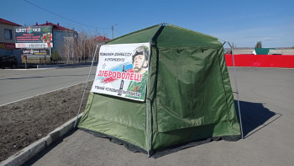

Мобильный пункт расположен на территории парковки ТЦ «Семья», работает ежедневно, без перерыва, выходных и праздничных дней с 9.00 до 17.00 часов.
Здесь можно получить консультацию об условиях поступления на контрактную службу. Работники военного комиссариата, волонтеры и ветераны боевых действий расскажут жителям района о порядке поступления, о необходимых документах, денежных выплатах, социальных гарантиях и льготах.
Также жители Баймакского района могут получить всю необходимую информацию по поводу контрактной службы в ситуационном центре Республики Башкортостан. Кол-центр принимает звонки по телефонам: 8 (347) 248-29-31, 8 (347) 248 18 63.

